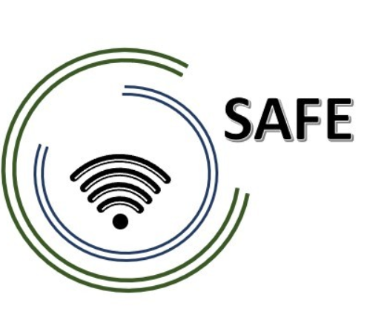
SAFE
Streaming Approaches for Europe
Enhancing the digital competences by streaming approaches for schools to tackle the challenges of COVID-19

Online article 4
UPB, Jennifer Schneider

Project Title: Streaming Approaches for Europe - Enhancing the digital competences by streaming approaches for schools to tackle the challenges of COVID-19
Acronym: SAFE
Reference number: 2020-1-DE03-KA226-SCH-093590
Aktenzeichen der NA: VG-226-IN-NW-20-24-093590
Project partners: P0 – UPB – University Paderborn, DE (Coordinator)
P1 – IK – Ingenious Knowlegde, DE (Partner)
P2 – CEIP – CEIP Tomás Romojaro, ES (Partner)
P3 – ZEBRA – KURZY ZEBRA s.r.o., CZ (Partner)

The Erasmus+ Project SAFE – Die Lernplattform
Was sind die Vorteile einer online Lernplattform?
Das von der Europäische Union geförderte Erasmus+ - Projekt SAFE („Streaming approaches for Europe – Enhancing the digital competences by streaming approaches for schools to tackle the challenges of COVID-19“) nimmt sich diese Beantwortung zur Aufgabe!
Hauptziel des Projektes SAFE ist die Erstellung eines Grundkonzeptes für die Integration von eLearning in die täglichen Unterrichtseinheiten. In diesem Grundkonzept verwenden Lehrer Tablets oder Laptops, auf denen beispielweise Blackboard-Anwendungen wie LiveBoard, Doceri oder Explain Everythings gestreamt werden. Lernende können so trotz räumlicher Trennung am Unterricht teilnehmen, indem sie die Stimmen des Klassenzimmers und die Blackboard-Anwendung streamen. Gleichwohl will das Projekt SAFE online Lehrerfortbildungen zur erfolgreichen Implementierung von Streaming Ansätzen anbieten.
Was macht eine gute Lernplattform nun aus?
Eine gute Lernplattform sollte eine Reihe von Funktionen und Eigenschaften bieten, um den Lernenden ein effektives und ansprechendes Lernerlebnis zu bieten. Dazu zählen:
Nutzerfreundlichkeit: Die Lernplattform sollte einfach zu bedienen und intuitiv gestaltet sein, damit sich die Lernenden leicht zurechtfinden und schnell auf die benötigten Informationen und Funktionen zugreifen können.
Interaktivität: Eine gute Lernplattform sollte den Lernenden die Möglichkeit bieten, aktiv zu lernen und sich aktiv an Diskussionen und anderen Lernaktivitäten zu beteiligen. Dazu gehören Funktionen wie Foren, Gruppenchats, Webinare und Videokonferenzen.
Anpassungsfähigkeit: Eine gute Lernplattform sollte flexibel genug sein, um sich den Bedürfnissen der Lernenden anzupassen. Dazu gehören beispielsweise personalisierte Lernpfade, die den individuellen Lernbedürfnissen entsprechen.
Zugänglichkeit: Die Lernplattform sollte von verschiedenen Geräten und Betriebssystemen aus zugänglich sein, um sicherzustellen, dass die Lernenden jederzeit und von überall aus auf das Lernmaterial zugreifen können.
Diese und weiter Aspekte haben wir bei der Gestaltung der SAFE Learnplatform befolgt! Testen Sie sie noch heute und lassen Sie uns Ihr Feedback zukommen!

Möchten Sie mehr erfahren? Dann folgen Sie uns in den sozialen Medien und besuchen Sie unsere Projektseite! Wir freuen uns darauf, von Ihnen zu hören!
Website https://safe.eduproject.eu/

